批量处理订单：筛选、操作结果与差异核对｜云上订货系统
批量处理订单的价值，是让同一岗位一次办理多张已经核清的单据。它没有把选中的所有订单自动变成同一状态，也没有替仓库证明货已发、替客户证明货已收。可靠的处理要同时回答三个问题：本次究竟选了哪些原单，所选动作实际接受哪些原单，返回后哪些订单发生了什么变化。批量按钮减少点击，核对责任仍落实到每张订单及关联出库单。

先固定原单清单，再看按钮接受的范围
在本企业 PC 管理端订货单列表，先按业务日期、客户和单据状态查询，逐行核订单号、客户、订单金额、收款状态和当前节点。客户自主单与代客单可能同时出现；是否能一起办理取决于本次动作和各单条件，不能只凭客户名称相同就合并判断。跨客户操作尤其要核各自仓库、结算要求与实际交付，不能把一位客户的付款结果套给另一位客户。
历史列表中的 DH-20260913-0001 与 DH-20260913-0002 均为待订单确认，金额分别为 288 元和 12 元，第二张标有代下单。两行说明同一客户仍有不同原单、来源和金额；两行尚未勾选，不能据此判断批量动作已经提交或完成。正式操作前应记录本次原单号清单，后面用这份清单逐单回查，不拿截图里的旧编号代替本企业待办。
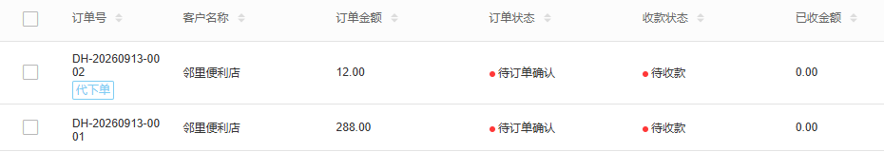
图1：历史PC列表中的两张原单分别展示编号、来源、金额及待确认状态；操作前应核本次勾选清单，处理后逐单查结果。
列表的全选应按当前显示列表理解，不等于把查询条件下未加载的所有页订单都选中。重新查询会清空原选择；调整日期、切换状态或刷新后，应重新核选中数量和编号。多人操作时，旧行可能已经被别人确认、改价或出库，不能把先前勾选的画面当成最新条件。对不确定的单据先打开详情，核清后再加入本次范围。
按钮还会从所选行中筛出符合动作的订单。选择五张，不代表确认弹窗一定是五张；应核弹窗动作名称和实际数量，数量减少时查清未进入的原单，不把未进入误记为成功或失败。没有适用订单时，页面会提示没有待确认或待审核等订单，应返回节点核对，而不是反复点击或扩大选择碰运气。
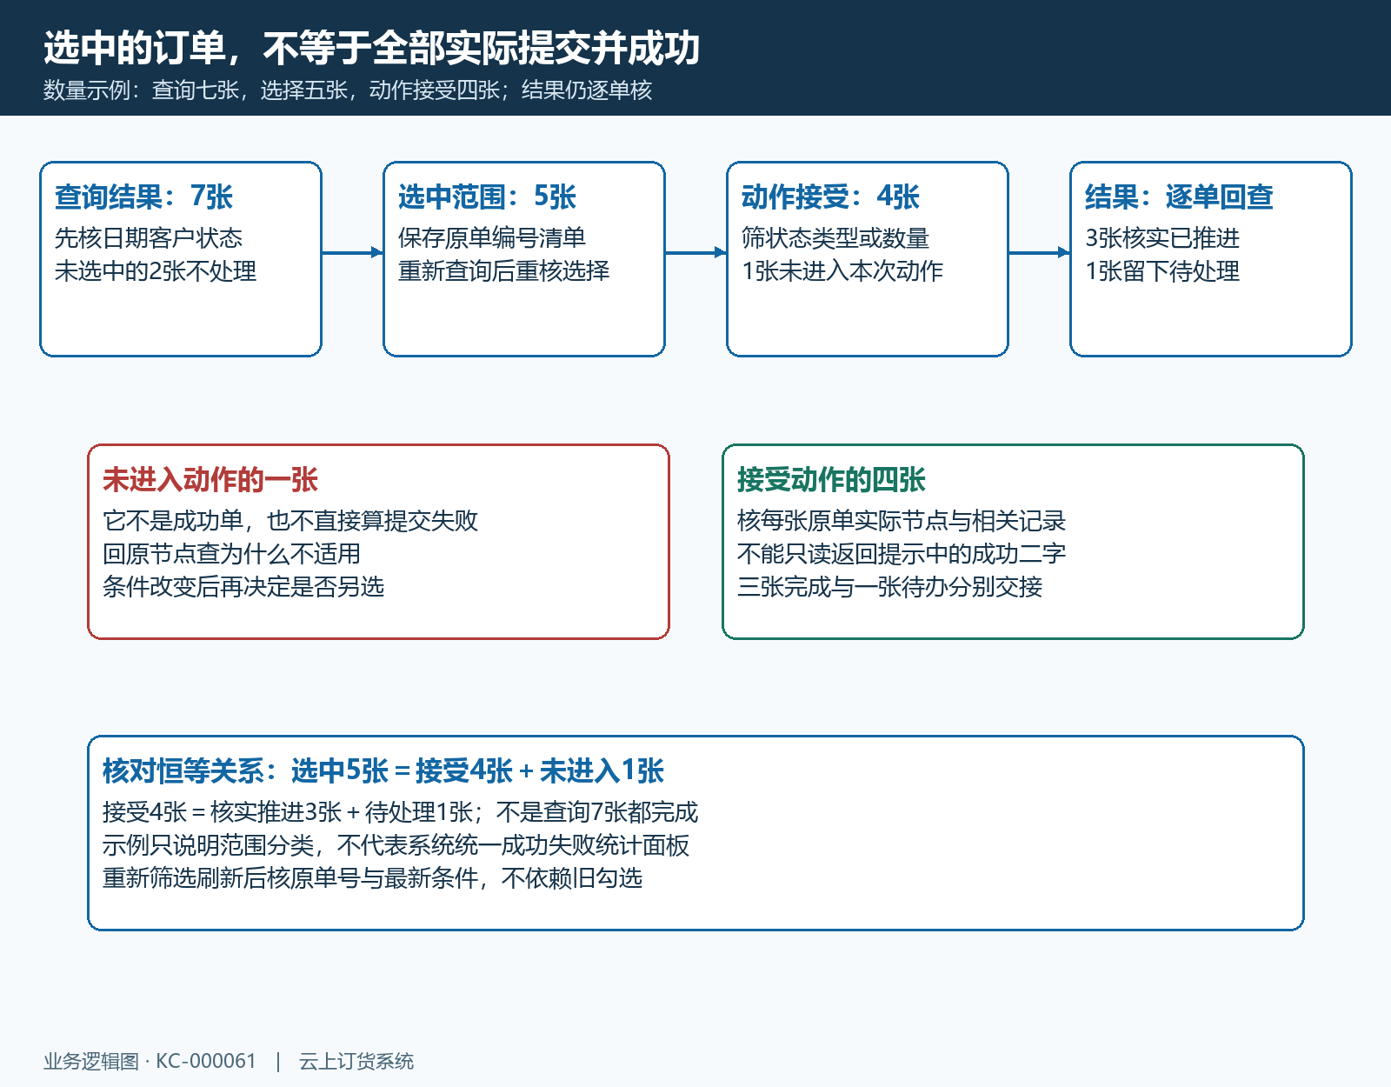
图2：查询结果、所选原单、动作接受原单和最终结果是四个范围；示例数量用于说明核对方法。

订单确认、订单审核和履约动作不能互相替代
按正常订单流程，待提交单办理订单提交，待订单确认单办理订单确认，待订单审核单办理订单审核。流程节点是否启用以及员工是否有批量权限，决定实际可见入口；没有按钮先由有权岗位核企业流程和员工权限。不能临时关闭确认或审核环节，只为把本批订单推过去；联营等特殊业务也不能照普通订货单路径处理。
订单确认前，应核规格、单位、价格、数量、交付要求和客户结算资料。历史单张确认提示明确指出，确认通过后订单不可直接修改。该单张提示说明确认有业务后果；批量动作仍须核本次弹窗的覆盖订单与数量；批量执行也应先核内容，发现差异退出本次操作交负责人处理。实际变更要走当前状态允许的修改或核准路径，不能靠备注覆盖正式数量或价格。
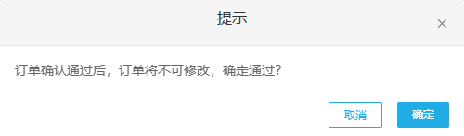
图3：历史单张确认提示指出确认后不可直接修改；批量前也应逐单核内容，实际处理结果以本次原单状态与日志为准。
订单审核还要核待核价商品与付款放行要求。批量财务审核的返回可能列出存在待核价商品的订单，同时说明其余单据处理成功。这时应把列出的原单留下核价任务，回查其他原单是否实际推进；不能只读提示的“成功”二字，就让整批全部进入仓库待办。核价应核实际商品行与业务价格，不为消除提示随意改备注。
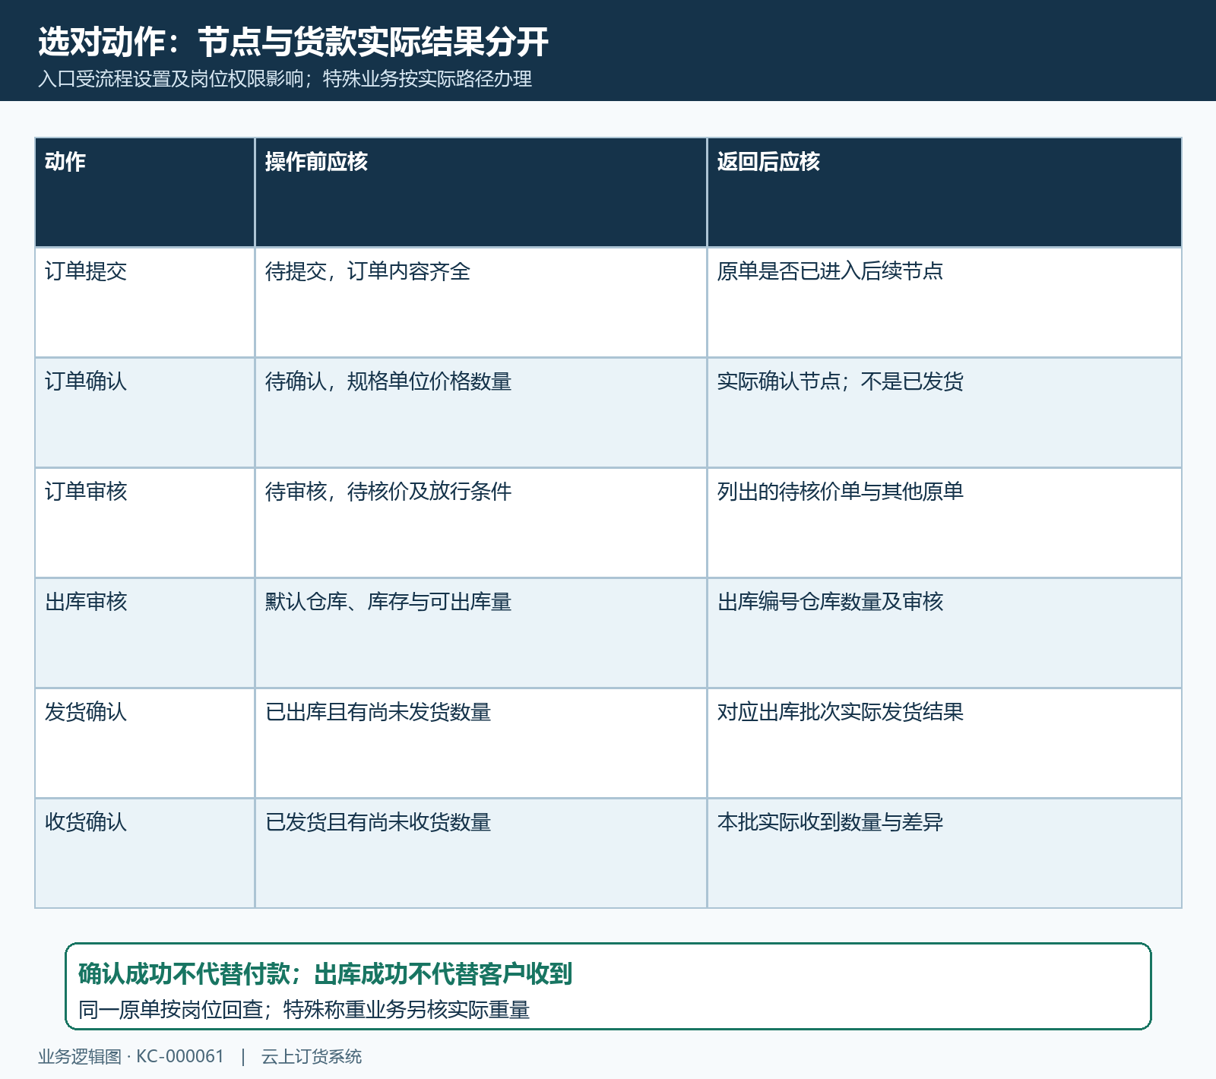
图4：提交、确认、审核、出库审核、发货和收货按各自条件办理；单据节点与资金、实物结果分别检查。

出库、发货与收货先核本批数量和实际条件
批量出库审核具有生成出库单并审核、扣减系统库存的业务含义，应先核客户默认发货仓库、该仓库存和订单可出库数量。客户未绑定默认仓库，或所选范围含不支持该路径的联营订单，可能在确认前就被拦下。完善仓库要由负责客户和仓库资料的岗位核真实履约安排，不能临时随选一个有库存的仓库凑通过。
有过部分出库、正在出库、退货或调拨的订单，剩余可出库数不能简单看整单订货量。应回商品行和关联出库单，按相同规格、单位核有效数量；出库商品库存不足、出库量超过可出库量、付款金额不满足发货条件时，按返回的原单号逐项定位。称重业务按实际启用规则核实称重量或实收重量，不编一个数替真实称重。
合并出库进入另一个出库整理页面，和直接批量出库审核不是同一动作。需要自行指定本次数量、分仓或保留未出部分时，先确认所选路径的实际能力与适用范围。不能因为按钮带“批量”就假定系统会替本次生成任意拆分方案；待审核的关联出库单也要回查，避免把已准备的货再当作全新待出数量。
发货确认针对已经出库而尚未发货的数量，收货确认针对已经发货而尚未收货的数量。数量示例中，一张原单订货十二箱，本次已出四箱，尚未发货；本次发货核四箱对应的出库批次，剩余八箱仍是未出部分。不能把十二箱全部记成已发，也不能把客户收到这四箱记成十二箱全部签收。真实业务还需逐批核缺货、破损、拒收与相关退货。
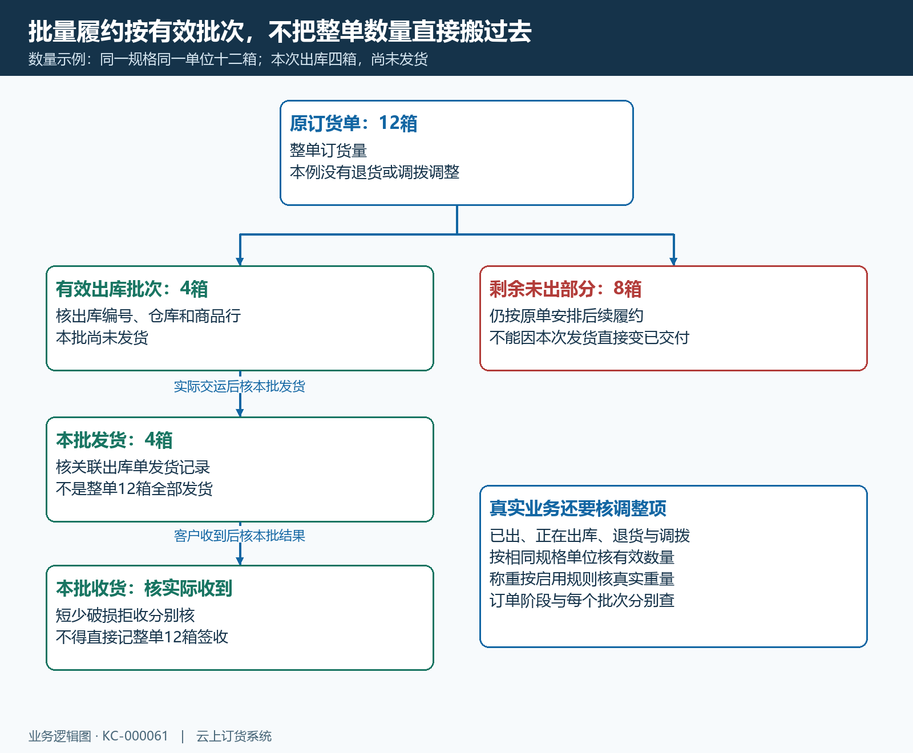
图5：十二箱订货、四箱出库是数量示例；发货和收货只核对应有效批次，剩余八箱不因批量动作自动交付。

提交一次后，用原单核对完成、未进入和待处理
确认本次动作和弹窗数量后，再执行页面允许的确定操作。处理期间可能显示预计等待时间和请勿重复点击；预计时间用于等待安排，不是超过该时间就必然失败。窗口未返回或页面短时卡住时，保留本次原单清单、动作和执行时间，先查原单当前状态及操作日志，不重新勾选整批再提交。
返回后先读完整提示，包括列出的订单号和具体原因，再刷新查询本次清单。已推进的订单核目标节点、处理人和时间；出库审核核实际关联出库编号、仓库与数量；发货和收货核该出库单的本批状态与数量。订单离开原待办列表，可能只是筛选不再命中，应改用原单号查询，不能因此判断原单丢失。
把每张原单记录为已核实完成、未进入本次动作、仍待处理或结果未知。分类用于交接，可以是工作记录，不要求系统一定提供同样的统计面板。三张已推进、两张留下待核价，就应交接三张的实际结果和两张的原因；总成功提示不能代替每单核验，更不能保证所有失败原因都已一次返回。
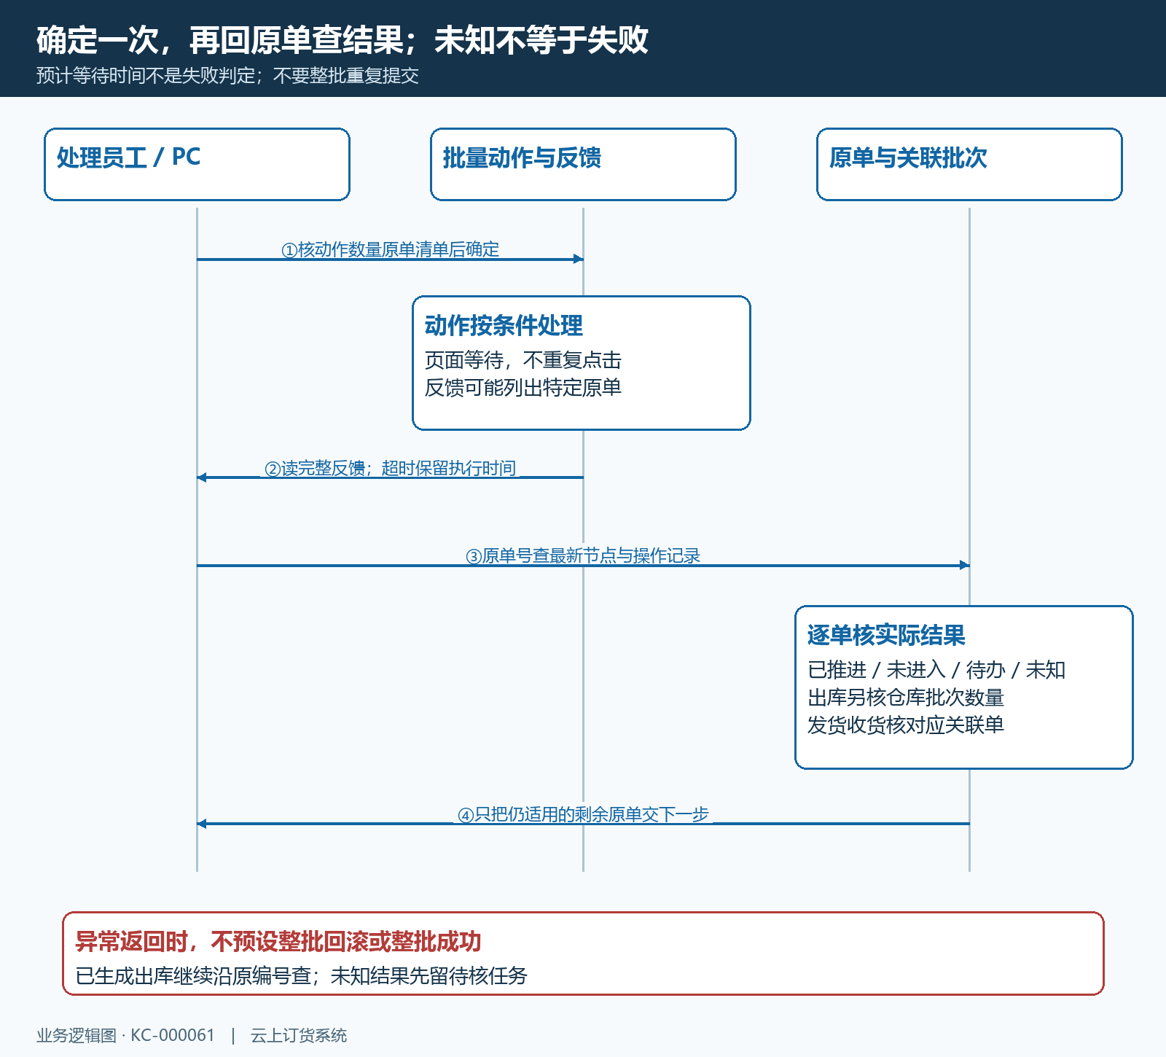
图6：确定动作后等待反馈，返回或超时都回原单核结果；只处理仍适用的剩余原单，不整批盲目重跑。

差异先定位原单原因，纠正后重选剩余范围
提示单据已变化时，重新读取原单并与本次目标比较；其他员工已经处理成功的单据，从重试范围排除。权限不足交对应岗位，仓库缺失核客户真实默认仓库，库存不足核指定仓的有效库存与其他占用，付款不足回收款记录和客户结算规则。修正一项后还需核其他条件，不能认为只要第一条提示消失就一定通过。
网络中断或异常返回时，不能预设整批全部回滚，也不能预设整批全部成功。先逐单看最新结果，已生成的出库单继续沿原编号核查；看不清的记录为结果未知并交负责人处理，避免重复出库或重复确认。客服向客户说明已核实的批次和剩余事项，不能把尚未查明的系统提示说成货已送达或款已到账。
强制完成、作废与删除有独立后果。强制完成提示原订单不可继续出库；作废和删除提示不可逆。它们不用于清除批量失败待办，也不能代替退款、退货或真实签收。确有取消或结束业务需求，由有权负责人先核有效关联、货物和款项，再选择适用路径，本篇不通过这些动作制造“整批完成”的表面结果。
最后按原单号交接未完成事项：当前节点、关联出库单、阻碍条件、下一步岗位及复核时间。客户商城展示与 PC 管理端核同一原单；整单状态、收款状态和本批交付分别读，刷新后仍有差异保留观察时间。批量处理的完成标准是每张原单有可解释的结果，每个剩余问题有人继续办理。
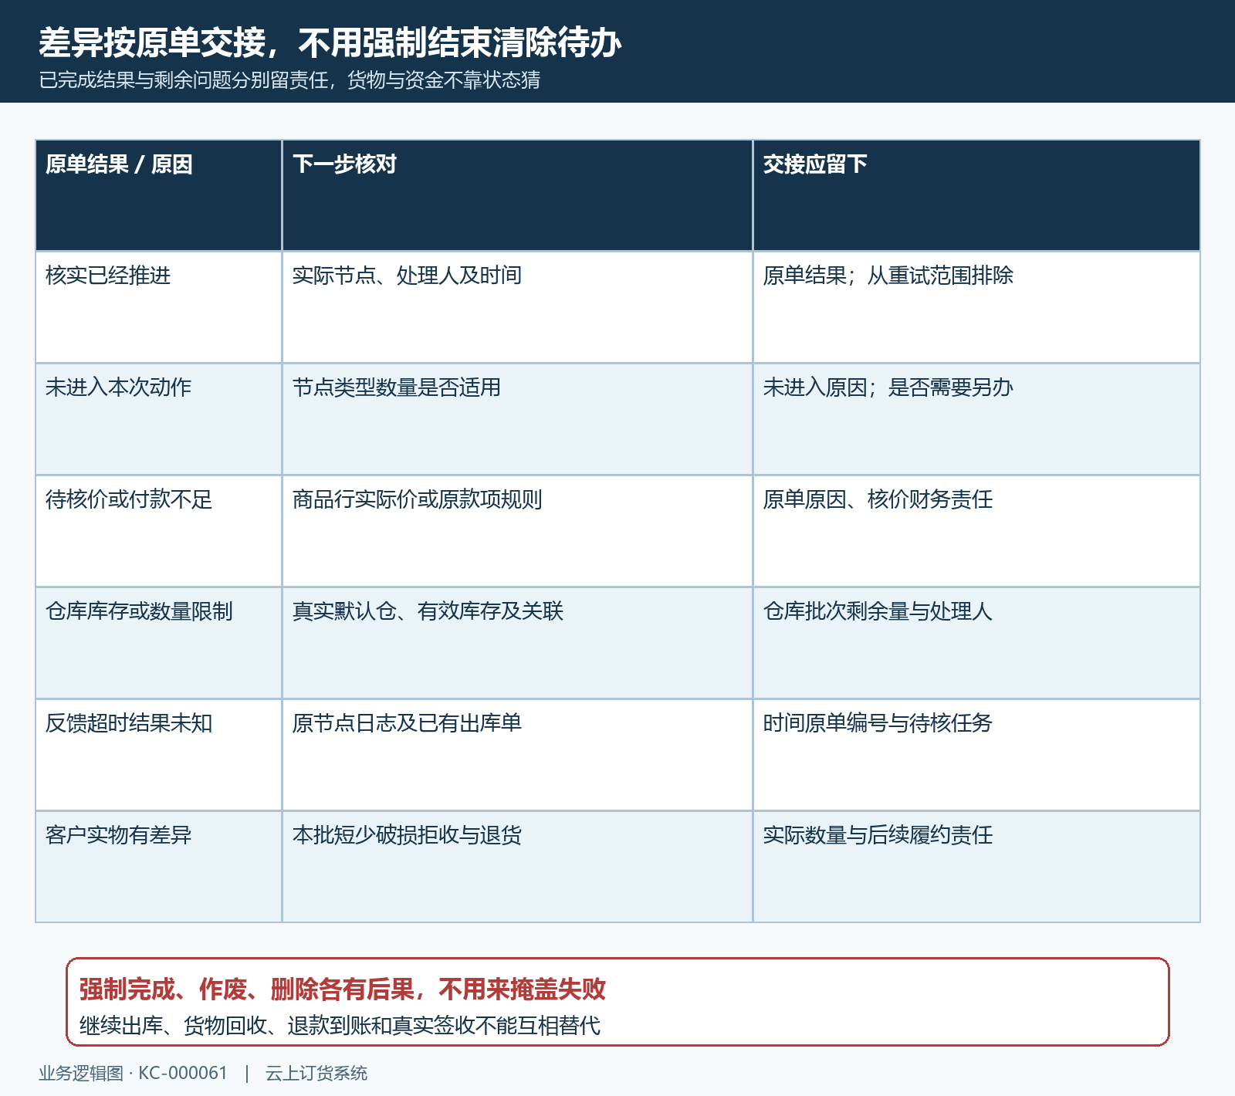
图7：每张原单保留实际结果与待办责任；超时、部分成功、未进入和受条件限制分别交接。

下一步学习
本篇完成后可继续学习订单状态查询与订单交接记录，把批量结果接回原单节点、关联批次与具体处理记录。

